ГУО «Белорусский государственный университет
информатики и радиоэлектроники»
Кафедра ПОИТ

Отчет по лабораторной работе №7
по дисциплине
«Надежность программного обеспечения»

«Тестирование мобильных приложений»

Выполнил:
Сасим Егор
группа 051004

Проверил:
Деменковец Д. В.

Минск, 2022

Цель: выбор средства для тестирования мобильных приложений и проведение тестирования.

В качестве инстумента тестирования использоваля Kobiton (https://portal.kobiton.com/)

Скрипт теста:
import "babel-polyfill";
import "colors";
import wd from "wd";
import { assert } from "chai";

// const username = process.env.KOBITON_USERNAME
// const apiKey = process.env.KOBITON_API_KEY
// const deviceName = process.env.KOBITON_DEVICE_NAME || 'Galaxy*'

var webdriverKobitonServerConfig = {
protocol: "https",
host: "api.kobiton.com",
auth: "Gregory228:83a130e5-195c-43dc-b4f1-783fb3826e57",
};

var desiredCaps = {
// The generated session will be visible to you only.
sessionName: "Automation test session",
sessionDescription: "",
deviceOrientation: "portrait",
captureScreenshots: true,
useConfiguration: "",
autoWebview: true,
browserName: "chrome",
deviceGroup: "KOBITON",
// For deviceName, platformVersion Kobiton supports wildcard
// character *, with 3 formats: *text, text* and *text*
// If there is no *, Kobiton will match the exact text provided
deviceName: "Galaxy S9",
platformVersion: "8.0.0",
platformName: "Android",
};

let driver;

// if (!username || !apiKey) {
// console.log(
// "Error: Environment variables KOBITON_USERNAME and KOBITON_API_KEY are required to execute script"
// );
// process.exit(1);
// }

describe("Android Web sample", () => {
before(async () => {
driver = wd.promiseChainRemote(webdriverKobitonServerConfig);

driver.on("status", (info) => {
console.log(info.cyan);
});
driver.on("command", (meth, path, data) => {
console.log(" > " + meth.yellow, path.grey, data || "");
});
driver.on("http", (meth, path, data) => {
console.log(" > " + meth.magenta, path, (data || "").grey);
});

try {
await driver.init(desiredCaps);
} catch (err) {
if (err.data) {
console.error(`init driver: ${err.data}`);
}
throw err;
}
});

it("should return the title that contains Kobiton", async () => {
await driver
.get("https://www.google.com")
.waitForElementByName("q")
.sendKeys("Kobiton")
.sleep(3000)
.keys(wd.SPECIAL_KEYS.Enter);

let msg = await driver.title();
assert.include(msg, "Kobiton - Google Search");
});

after(async () => {
if (driver != null) {
try {
await driver.quit();
} catch (err) {
console.error(`quit driver: ${err}`);
}
}
});
});

Подробная информация о тесте в файле Device.log

Тестирование по пользовательским действиям
На стороне Web приложения также доступно тестирование по пользовательским действиям:

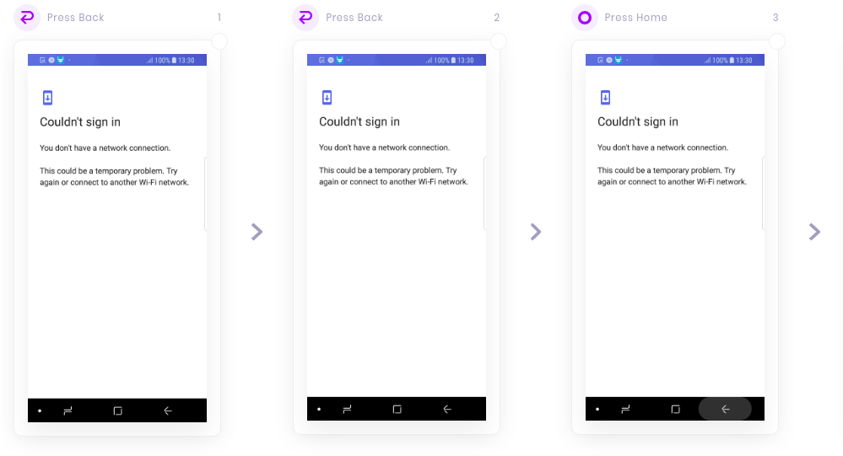
.

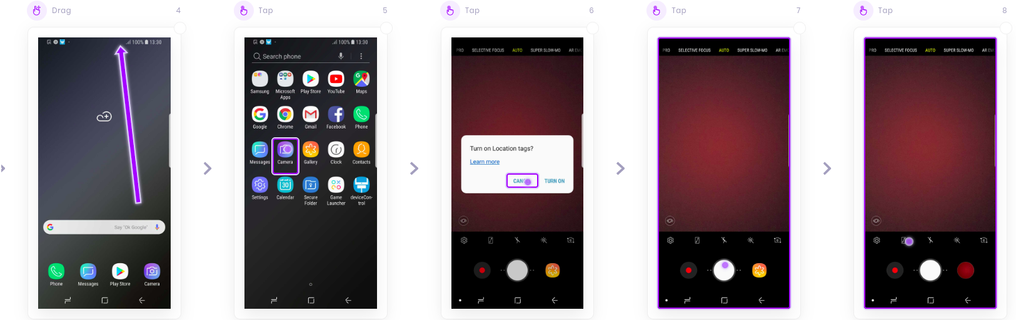
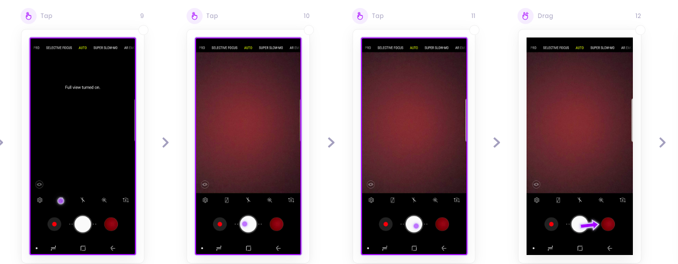
.
Информация по действиям пользователя находится в файле DebugInfo.txt

Вывод:

Kobiton бесспорно является отличным инструментом для тестирования мобильных приложений. Возможность тестировать разные системы такие как android, ios и т.д.
позволяет охватить гигантский диапазон устройств.
Тестирование в режиме онлайн делает использование приложения гибким и удобным,
возможность смены цветовой палитры приятно радует взор.
Возможность писать собственный скрипт для тестирования устройства на различных языках даёт большую свободу действий для разработчика.
Написания тестовых сценариев на языке javascript требует установки лишь npm и node, что делает написание тестов ещё проще.

